TIÊU CHUẨN QUỐC GIA
TCVN 8019-4 : 2008
ISO 14269-4 : 1997
MÁY KÉO VÀ MÁY TỰ HÀNH DÙNG TRONG NÔNG LÂM NGHIỆP - MÔI TRƯỜNG BUỒNG LÁI - PHẦN 4: PHƯƠNG PHÁP THỬ PHẦN TỬ LỌC KHÔNG KHÍ
Tractors and self-propelled machines for agriculture and forestry - Operator enclosure environment - Part 4: Air filter element test method
Lời nói đầu
TCVN 8019-1 : 2008, TCVN 8019-2 : 2008, TCVN 8019-3 : 2008, TCVN 8019-4 : 2008, TCVN 8019-5 : 2008, thay thế TCVN 1773 -16 : 1999.
TCVN 8019-4 : 2008 hoàn toàn tương đương với ISO 14269-4 : 1997.
TCVN 8019-4 : 2008 do Ban kỹ thuật tiêu chuẩn quốc gia TCVN/TC 23 Máy kéo và máy dùng trong nông lâm nghiệp biên soạn, Tổng cục Tiêu chuẩn Đo lường Chất lượng đề nghị, Bộ Khoa học và Công nghệ công bố.
Bộ tiêu chuẩn TCVN 8019 (ISO 14269) Máy kéo và máy tự hành dùng trong nông lâm nghiệp - Môi trường buồng lái gồm các phần:
- Phần 1: Thuật ngữ
- Phần 2: Sưởi ấm, thông thoáng và điều hòa không khí - Tính năng và phương pháp thử
- Phần 3: Xác định hiệu ứng nung nóng do mặt trời
- Phần 4: Phương pháp thử phần tử lọc không khí
- Phần 5: Phương pháp thử hệ thống tăng áp

MÁY KÉO VÀ MÁY TỰ HÀNH DÙNG TRONG NÔNG LÂM NGHIỆP - MÔI TRƯỜNG BUỒNG LÁI - PHẦN 4: PHƯƠNG PHÁP THỬ PHẦN TỬ LỌC KHÔNG KHÍ
Tractors and self-propelled machines for agriculture and forestry - Operator enclosure environment - Part 4: Air filter element test method
1. Phạm vi áp dụng
Tiêu chuẩn này quy định phương pháp thử đồng nhất để xác định những mức tính năng của các bộ lọc không khí buồng lái kiểu tấm (panen). Tiêu chuẩn ứng dụng cho máy kéo và máy tự hành dùng trong nông lâm nghiệp khi có trang bị buồng lái có hệ thống thông thoáng.
2. Tài liệu viện dẫn
Các tài liệu viện dẫn sau là rất cần thiết cho việc áp dụng tiêu chuẩn. Đối với các tài liệu viện dẫn ghi năm công bố thì áp dụng phiên bản được nêu. Đối với các tài liệu viện dẫn không ghi năm công bố thì áp dụng phiên bản mới nhất, bao gồm cả các sửa đổi.
TCVN 8019-1 : 2008 (ISO 14269-1 : 1997), Máy kéo và máy tự hành dùng trong nông lâm nghiệp - Môi trường buồng lái - Phần 1: Thuật ngữ.
ISO 5011 : 1988, Inlet air cleaning equipment for internal combustion engines and compressors - Performance testing (Thiết bị làm sạch không khí đưa vào dùng cho động cơ đốt trong và máy nén khí - Thử tính năng).
3. Định nghĩa
Trong tiêu chuẩn này sử dụng các thuật ngữ và định nghĩa nêu trong TCVN 8019-1 (ISO 14269-1) và cụ thể các thuật ngữ định nghĩa sau.
3.1. Phần tử lọc không khí buồng lái (operator enclosure air filter element)
Phần tử mà tại đó các hạt bụi trong không khí cung cấp vào bị giữ lại [định nghĩa 2.15, TCVN 8019-1 : 2008].
3.2. Hiệu suất lọc (filter efficiency)
Khả năng của phần tử lọc không khí loại bỏ các hạt vật chất [định nghĩa 2.16, TCVN 8019-1 : 2008].
3.3. Bụi thử nghiệm (test dust)
Các hạt vật chất dùng để đánh giá phần tử lọc [định nghĩa 2.17, TCVN 8019-1 : 2008].
4. Thử tính năng phần tử lọc không khí
Định dạng buồng thử nghiệm để thử so sánh bộ lọc không khí buồng lái được ghi trong 4.1.1 và trên Hình 1. Quy trình thử này cũng khuyến cáo một vận tốc đưa vào cho buồng trộn bụi, (xem Hình 2, ISO 5011 : 1988).
4.1. Dụng cụ và thiết bị thử nghiệm
4.1.1. Thiết bị thử theo Hình 2 sử dụng để xác định lực cản dòng không khí, khả năng giữ hạt bụi lại, hiệu suất loại trừ hạt bụi, và các đặc tính kín khít. Đối với những phần tử lọc khác với kiểu tấm (panen) xem ISO 5011.
4.1.2. Bộ phận định lượng bụi phù hợp với Hình 3 khi sử dụng với bộ phun bụi (Hình 4), có khả năng định lượng bụi vượt quá phạm vi mức cung cấp yêu cầu. Hệ thống cung cấp bụi này không được làm thay đổi phân bố kích thước ban đầu của hạt. Mức cung cấp bình quân phải nằm trong giới hạn 5 % của mức mong muốn và sự biến thiên của mức cung cấp nhất thời so với mức bình quân không lớn hơn 5 %.
4.2. Điều kiện thử và vật liệu
4.2.1. Tất cả số đo dòng không khí đều phải được hiệu chỉnh theo điều kiện chuẩn 25 ºC và 100 kPa.
4.2.2. Bụi thử nghiệm phải được tiêu chuẩn hóa và ghi nhãn theo hai cấp mịn và thô. Trên Bảng 1, Bảng 2 và Bảng 3 là phân bố điển hình của hạt theo kích thước hạt và thành phần hóa chất để tham khảo.
Khó có thể chọn được sự phân bố hạt theo kích thước và nồng độ đại diện được cho tất cả mọi điều kiện phục vụ; vì thế, sơ bộ dựa trên những suy xét thực tiễn, nồng độ phải là 1 g/m³ đối với bụi thô và bụi mịn (1 g/m³ nhìn chung được chấp nhận như là điều kiện độ nhìn thấy bằng không).
Bảng 1 - Thành phần hóa học bụi thử nghiệm
Hóa chất | Lượng  % (khối lượng)
SiO₂ | 67-69
Fe2O₃ | 3-5
Al₂O₃ | 15-17
CaO | 2-4
MgO | 0,5-1,5
Tổng kiềm (alkali) | 3-5
Tổn thất cháy | 2-3
Bảng 2 - Phân bố kích thước hạt theo thể tích
Kích thước  µm | Cấp mịn  % (thể tích) max | Cấp thô  % (thể tích) max
≤ 5,5 | 38 ± 3 | 13 ± 3
≤ 11 | 54 ± 3 | 24 ± 3
≤ 22 | 71 ± 3 | 37 ± 3
≤ 44 | 89 ± 3 | 56 ± 3
≤ 88 | 97 ± 3 | 84 ± 3
≤ 125 | 100 | 100
Bảng 3 - Phân bố kích thước hạt theo khối lượng
Kích thước  d  µm | Cấp mịn  % (khối lượng) max | Cấp thô  % (khối lượng) max
0 < d ≤ 5 | 39 ± 2 | 12 ± 2
5 < d ≤ 10 | 18 ± 3 | 12 ± 3
10 < d ≤ 20 | 16 ± 3 | 14 ± 3
20 < d ≤ 40 | 18 ± 3 | 23 ± 3
40 < d ≤ 80 | 9 ± 3 | 30 ± 3
80 < d ≤ 200 | 0 | 9 ± 3
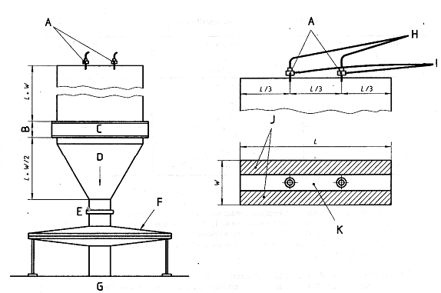
CHÚ DẪN:
A Vòi phun bụi | G Quạt
B Chiều sâu bộ lọc | H Không khí nén
C Phần tử lọc được thử nghiệm | I Từ bộ cung cấp bụi
D Dòng (khí) | J Tấm hạn chế
E Vòng đo áp suất | K Vận tốc tính toán giữa các tấm hạn chế đỉnh
F Vỏ bộ lọc (tuyệt đối)
Hình 1 - Sơ đồ buồng thử nghiệm
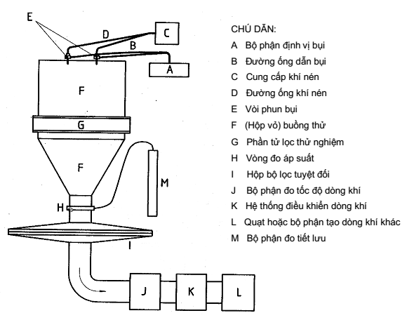
Hình 2 - Sơ đồ lắp thiết bị thử
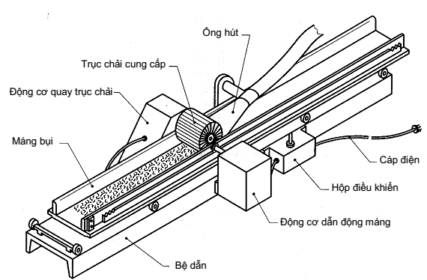
Hình 3 - Bộ phận cung cấp bụi
Kích thước tính bằng milimét
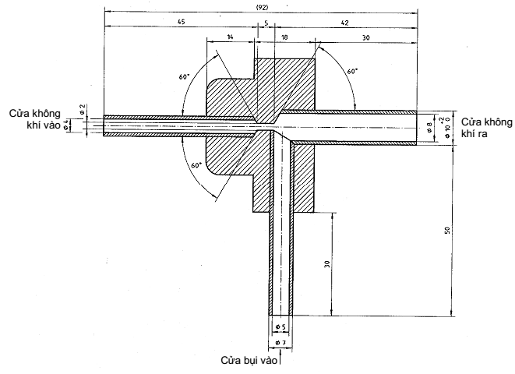
Hình 4 - Vòi phun bụi
4.2.3. Bộ lọc tuyệt đối phải gồm có phần tử sợi thủy tinh với chiều dày tối thiểu là 12,7 mm và mật độ tối thiểu là 9,5 kg/m³. Đường kính sợi phải từ 0,76 µm đến 1,27 µm và độ hấp thụ ẩm phải thấp hơn 1 % theo khối lượng sau khi giữ ở nơi 50 ºC và độ ẩm tương đối 95 % trong 96 h. Bộ lọc phải được lắp quay phía mặt có sợi tuyết ngược dòng (khí), trong một vỏ kín không khí và đỡ được bộ lọc tốt. Vận tốc bề mặt không được vượt quá 50 m/min để duy trì phần tử lọc nguyên vẹn.
4.2.4. Khối lượng bộ lọc tuyệt đối phải được đo đến vạch 0,01 gam gần nhất sau khi trọng lượng đã ổn định và trong lò sấy có thông gió 105 ºC ± 5 ºC. Nếu không xác định được sự ổn định bộ lọc phải được duy trì trong lò ít nhất là 4 h.
4.2.5. Mọi thử nghiệm phải tiến hành với không khí đi vào bộ lọc ở nhiệt độ 24 ºC ± 8 ºC và độ ẩm tương đối (50 ± 15)%.
CHÚ THÍCH Do điều kiện khí quyển có tác động đến các kết quả, khi so sánh tính năng của các bộ lọc thiết kế cho cùng một ứng dụng, các phép thử phải được tiến hành trong một quãng nhiệt độ và độ ẩm tương đối hẹp nhất có thể được.
4.2.8. Vận tốc không khí đi vào trên đỉnh buồng trộn bụi tối thiểu phải là 6 m/s (xem Hình 1).
4.2.7. Phép thử hạn chế dòng không khí và tổn thất áp suất phải thực hiện tối thiểu tại ba điểm: 80 %, 100 % và 120 % dòng không khí định mức sử dụng sơ đồ thử nghiệm hạn chế chỉ dẫn trên Hình 2. Phải thử ít nhất là 30 min với điều kiện nhiệt độ và độ ẩm tương đương với các điều kiện của vùng thử nghiệm.
4.2.8. Hiệu suất lọc không khí, E, tính bằng phần trăm, theo công thức:
$$E=\frac{m_{f}}{m_{f}+m_{a}}×\text{100}$$
trong đó
m_{f} là khối lượng tăng của phần tử lọc được thử nghiệm;
m_{A} là khối lượng tăng của bộ lọc tuyệt đối.

PHỤ LỤC A
(tham khảo)
Thí dụ mẫu báo cáo thử nghiệm bộ lọc không khí kiểu tấm (panen)
Lưu lượng dòng chảy .................................................................................................................m³
Hạn chế ban đầu .........................................................................................................................Pa
Nồng độ bụi (4.2.2, TCVN 8019-4,) ........................................................................................g/m³
Loại bụi ................................................................................................................................mịn/thô
Lượng bụi tối thiểu để để đạt hạn chế………………………………………. Pa: …………………..g
Hiệu suất tối thiểu của phần tử lọc tại hạn chế trên ...................................................................%
Hiệu suất tối thiểu của phần tử lọc tại hạn chế 125 Pa, hiệu suất ban đầu ..................................%
Điều kiện thử trong phòng thí nghiệm
 | Trước | Sau
Nhiệt độ | …………………… ºC | ……………………ºC
Độ ẩm tương đối | …………………… % | ……………………%
Áp suất khí quyển | ……………………kPa | ……………………kPa

